1. Идея проектного предложения.
Тема проектного предложения – «Лед и пламя».
Площадь выставочного сада 100 м 2.
Они сошлись. Волна и камень,
Стихи и проза, лед и пламень
Не столь различны меж собой.
Сперва взаимной разнотой
Они друг другу были скучны;
Потом понравились; потом
Съезжались каждый день верхом
И скоро стали неразлучны.
А.С. Пушкин. «Евгений Онегин»

В концепцию сада были положены вдохновляющие образы Онегина и Ленского. Две стихии которые являют собой антитезу.
Лед и пламя – яркий противоречивый контраст в саду представлен небольшим прудом и декоративной галькой.
Контрастность подчеркнута различным ассортиментом растений. Растения контрастны не только по высотам, но и по цвету, словно напоминая различия стихий.
Для создания желаемого контраста использовалось совмещение тонких, мелких, изящных, нарядных текстур листьев с грубыми и крупными.
Мощеные поверхности сада, выгодно оттеняют живописные, мягкие формы живых растений. Растения - контрастируют с плоскими - мощением, газоном.
В генплане сада заложены мягкие ненавязчивые линии, и подчеркивающие их геометрические строгие.
Наш сад наполнен контрастами, которые образуют единое гармоничное целое.

2. Ассортимент зеленых насаждений
Таблица1
Ассортимент растений
Название | Кол-во,  Шт. | Цена, руб. | Стоимость, руб. | Латинское название
1 | 2 |  |  | 4
Овсяница сизая  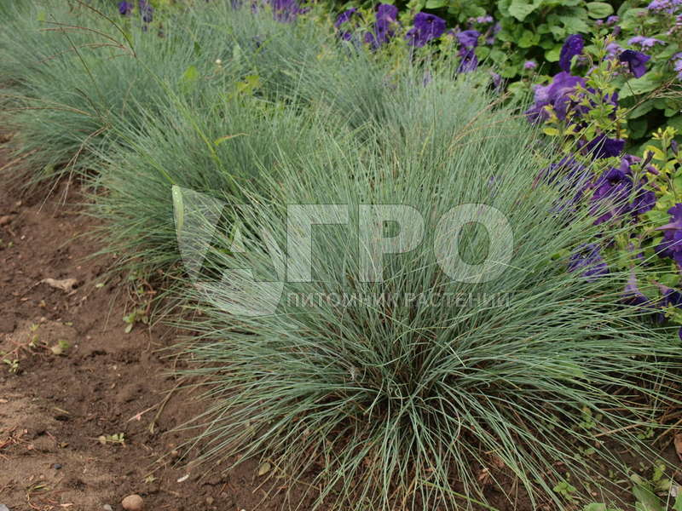 | 4 | 180 | 720 | Festuca glauca
Лещина обыкновенная Purpurea  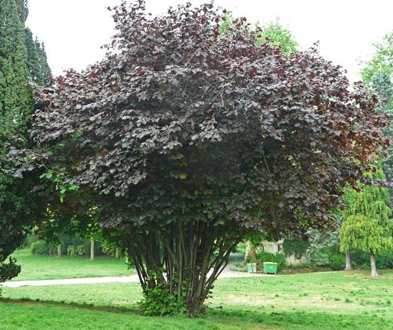 | 1 | 950 | 950 | Corylus avellana Purpurea
Очиток видный Brillians  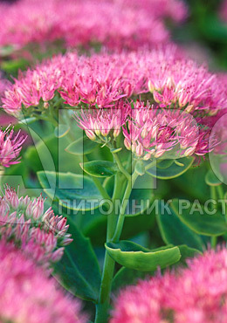 | 450 | 180 | 81000 | Sedum spectabile Brillians
Барбарис тунберга Atropurpurea nana  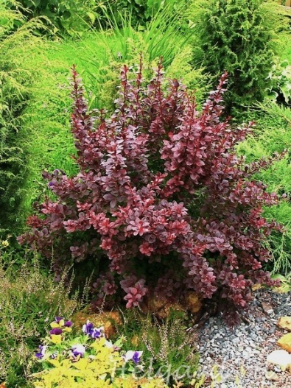 | 9 | 300 | 2700 | Berberis thunbergii Atropurpurea Nana
Бирючина обыкновенная  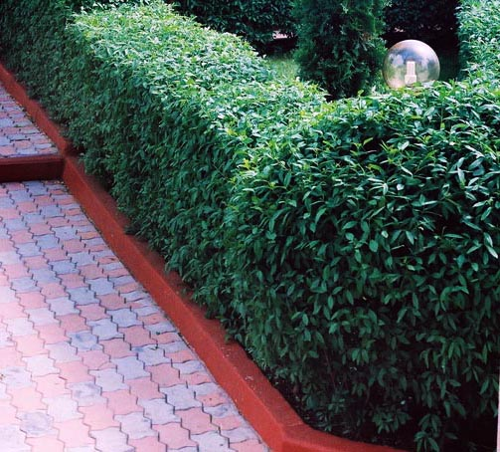 | 12 | 230 | 2760 | Ligustrum vulgare
Туя западная Miky  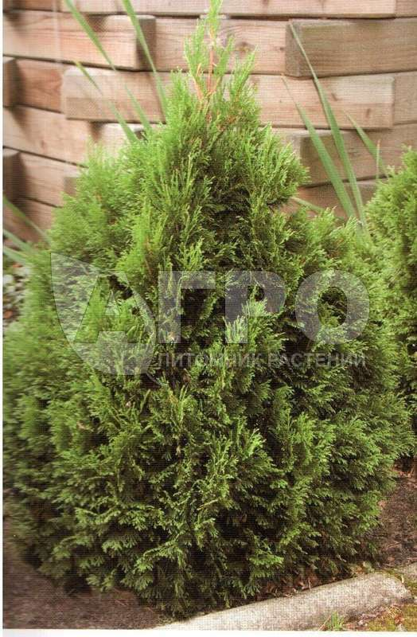 | 2 | 2000 | 4000 | Thuja occidentalis Miky
Лаванда узколистная Hidcote blue  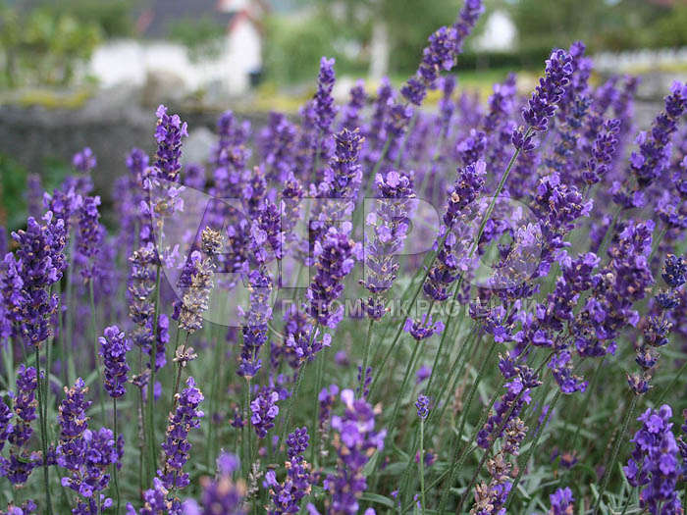 | 100 | 180 | 18000 | Lavandula angustifolia Hidcote Blue
Бруннера крупнолистная Alexander's Great  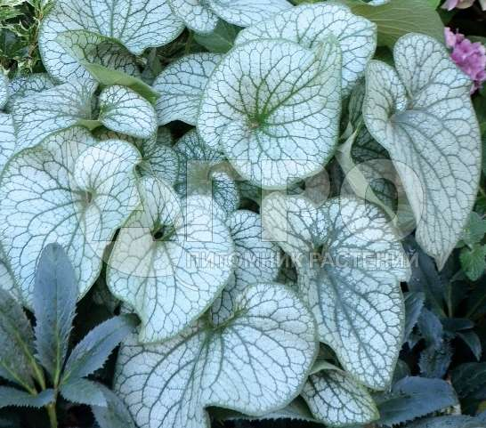 | 6 | 380 | 2280 | Brunnera macr.Alexanders Great
Герань гималайская Gravetye  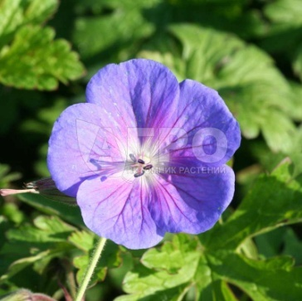 | 2 | 210 | 420 | Geranium himalayense Gravetye
Флокс метельчатый Flame blue  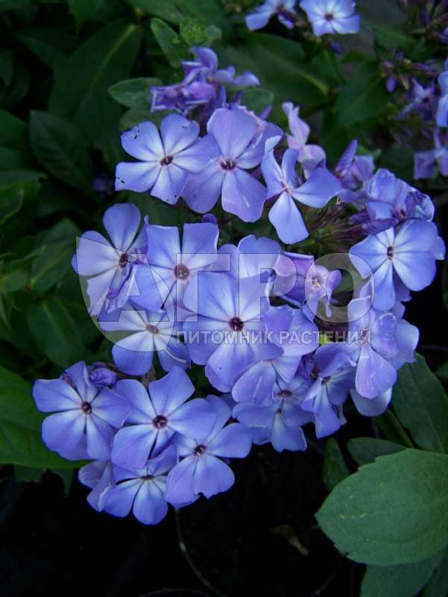 | 7 | 180 | 1260 | Phlox paniculata 'Flame Blue'
Платикодон крупноцветковый  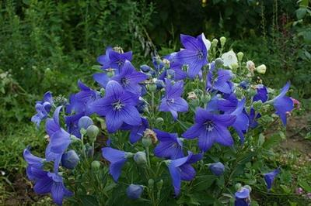 | 5 | 450 | 2250 | Platycodon grandiflorus

3. Ассортимент декоративных элементов.
Таблица 2
Перечень декоративных элементов
Декоративные элементы | Ед.Изм. | Кол-во
1 | 2 | 3
Скамейка | Шт. | 1
Декинг | М² | 22
Гравийная отсыпка | М² | 20,1
Природный камень для мощения дорожки | Шт. | 50
Газон | М² | 38
Пластиковая чаша для водоема | Шт. | 1

4. Расчет стоимости сада
Таблица 3
Сметная стоимость реализации выставочного сада
«Лед и пламя»
Декоративные элементы | Ед. Изм. |  | Кол-во | Цена, руб. | Стоимость, руб.
1 | 2 |  | 3 | 4 | 5
Скамейка | Шт. |  | 1 | 4000 | 4000
Декинг | М² |  | 22 | 2000 | 46000
Гравийная отсыпка | М² |  | 20,1 | 400 | 8040
Природный камень для мощения дорожки | Шт. |  | 50 | 1000 | 4400
Газон | М² |  | 38 | 150 | 5700
Пластиковая чаша для водоема | Шт. |  | 1 | 1500 | 1500
Всего: | 69640
Растения | Кол-во, шт. |  |  | Цена, руб. | Стоимость, руб.
Овсяница сизая | 4 |  |  | 180 | 720
Лещина обыкновенная | 1 |  |  | 950 | 950
Очиток видный | 450 |  |  | 180 | 81000
Барбарис тунберга | 9 |  |  | 300 | 2700
Бирючина обыкновенная | 12 |  |  | 230 | 2760
Туя западная Miky | 2 |  |  | 2000 | 4000
Лаванда узколистная Hidcote blue | 100 |  |  | 180 | 18000
Бруннера крупнолистная Alexander's Great | 6 |  |  | 380 | 2280
Герань гималайская Gravetye | 2 |  |  | 210 | 420
Флокс метельчатый Flame blue | 7 |  |  | 180 | 1260
Платикодон крупноцветковый | 5 |  |  | 450 | 2250
Всего: | 116340
Оценочная стоимость других работ
Наименование | Ед. Изм. | Кол-во |  | Цена, руб. | Стоимость, руб.
Вынос проектных отметок на местность с разметкой | М² | 100 |  | 10 | 1000
Укладка деревянного настила | М² | 22 |  | 500 | 11000
Засыпка гравия | т | 4,2 |  | 250 | 1050
Посадка деревьев | Шт | 3 |  | 1000 | 3000
Посадка кустарников | Шт | 21 |  | 500 | 10500
Всего: | 26550
Итого: | 212530

